การบริหารโครงงานวิชาโครงงาน ครั้งที่ 2

วิชา COMPUTER ENGINEERING PROFESSIONAL DEVELOPMENT

รหัสวิชา 01076015

ระบบตรวจเยี่ยมผู้สูงอายุและดูแลผู้ป่วยติดเตียง

(Elderly Visiting System and Bedridden care)

**จัดทำโดย**

นายกันต์ มากทรัพย์สิน รหัสนักศึกษา 62010052

นางสาวนภาพร ตั้งใจ รหัสนักศึกษา 62010462

**เสนอ**

ผศ. ธนา หงษ์สุวรรณ

ภาควิชาวิศวกรรมคอมพิวเตอร์ หลักสูตรวิศวกรรมคอมพิวเตอร์

คณะวิศวกรรมศาสตร์ สถาบันเทคโนโลยีพระจอมเกล้าเจ้าคุณทหารลาดกระบัง

**รายงานความก้าวหน้าระหว่างวันที่ 11 กันยายน - 25 ตุลาคม 2565**

1. **การวางแผนโครงงาน**

จัดสรรหาเวลาสัก 2 – 3 ชั่วโมงหลังจากเลิกเรียนช่วงค่ำๆ เนื่องจากติดตั้งเครื่องมือ React native , MongoDB และ apollo graphql ไว้ก่อน แล้ว ออกแบบ UX/UI กับ ออกแบบ Data base ให้เสร็จ พร้อมทั้งทำ Requirements เป็นตัวกำหนดแนวในทางการออกแบบ

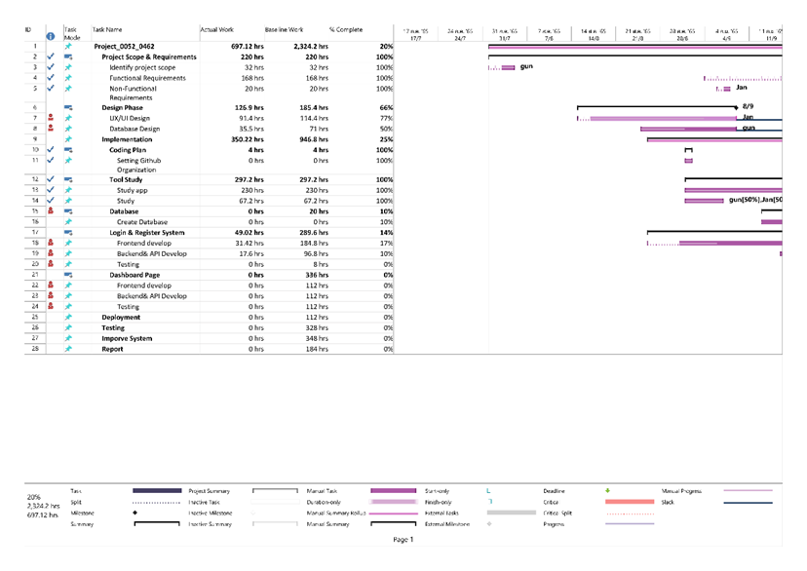

รูปภาพประกอบด้วย ข้อความ, จอภาพ, ภาพหน้าจอ, หน้าจอ

คำอธิบายที่สร้างโดยอัตโนมัติรูปภาพประกอบด้วย ข้อความ, จอภาพ, ภาพหน้าจอ, หน้าจอ

คำอธิบายที่สร้างโดยอัตโนมัติ

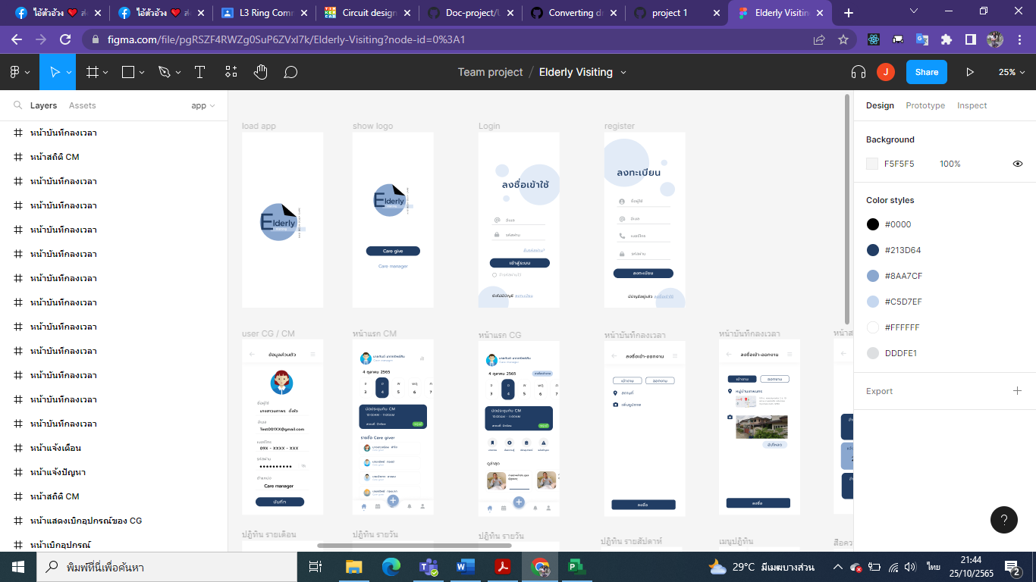

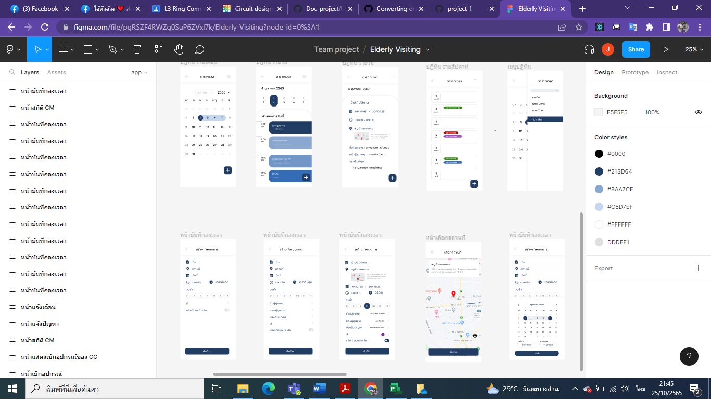

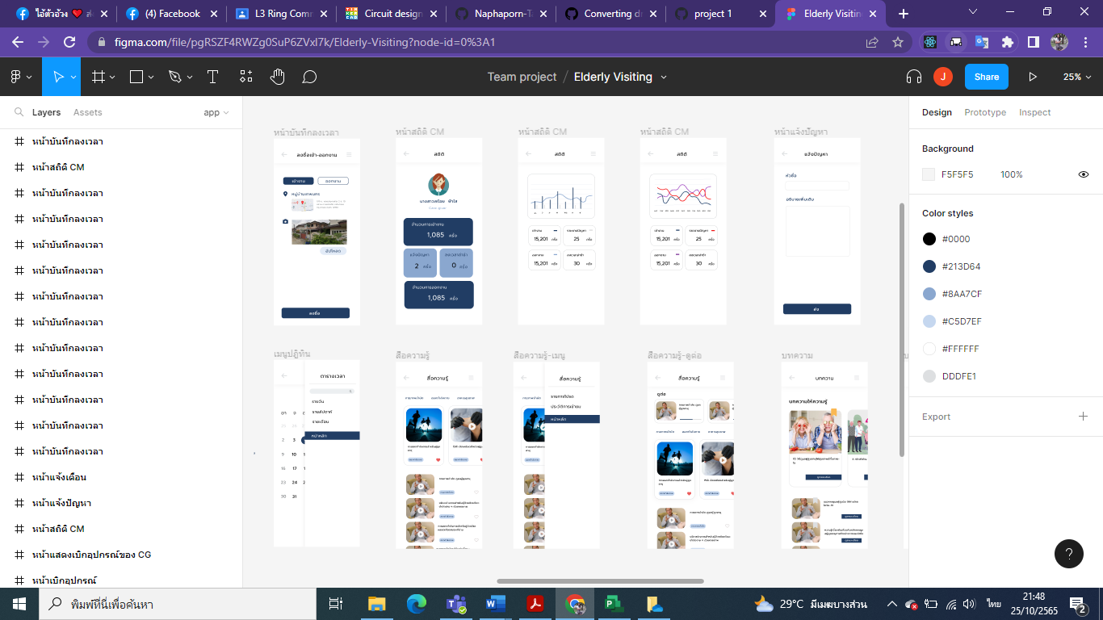

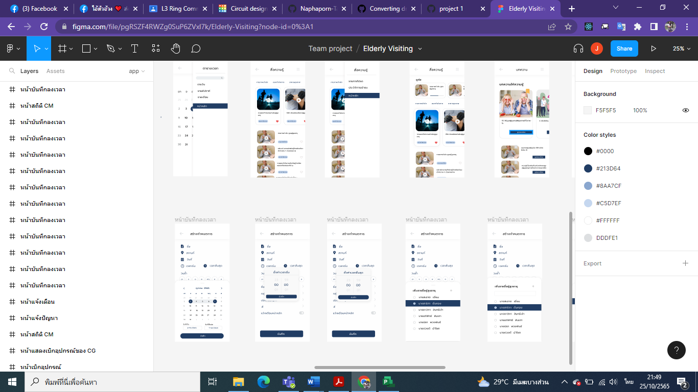

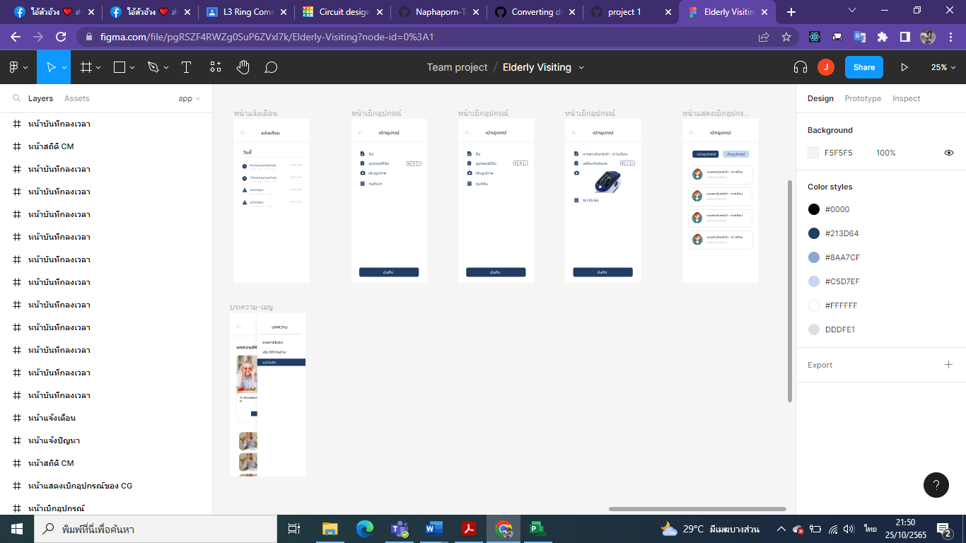

รูปภาพประกอบด้วย ข้อความ

คำอธิบายที่สร้างโดยอัตโนมัติ

1. **การแบ่งงาน**

นางสาวนภาพร ตั้งใจ จัดทำ

- UX/UI Design

- ติดตั้งและสร้าง Data base

- สร้าง Requirements

นายกันต์ มากทรัพย์สิน จัดทำ

- ออกแบบ Data base

- รายงายบทนำ

- รายงานความคืบหน้า

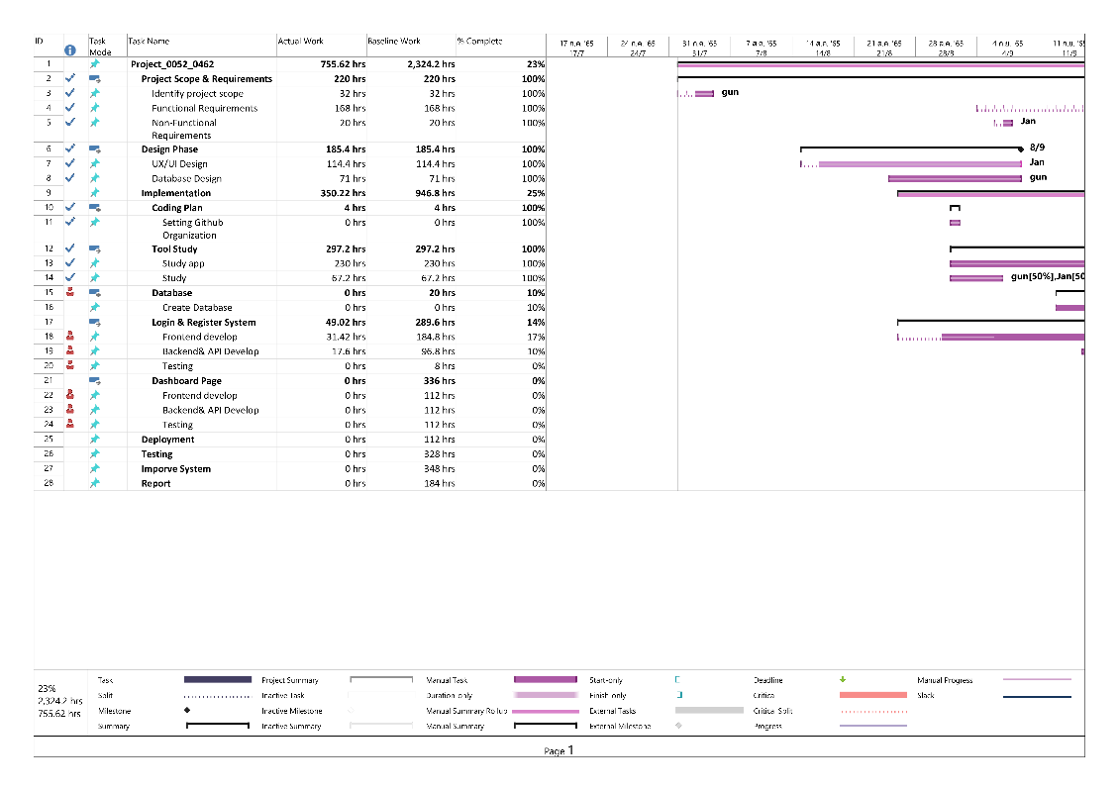

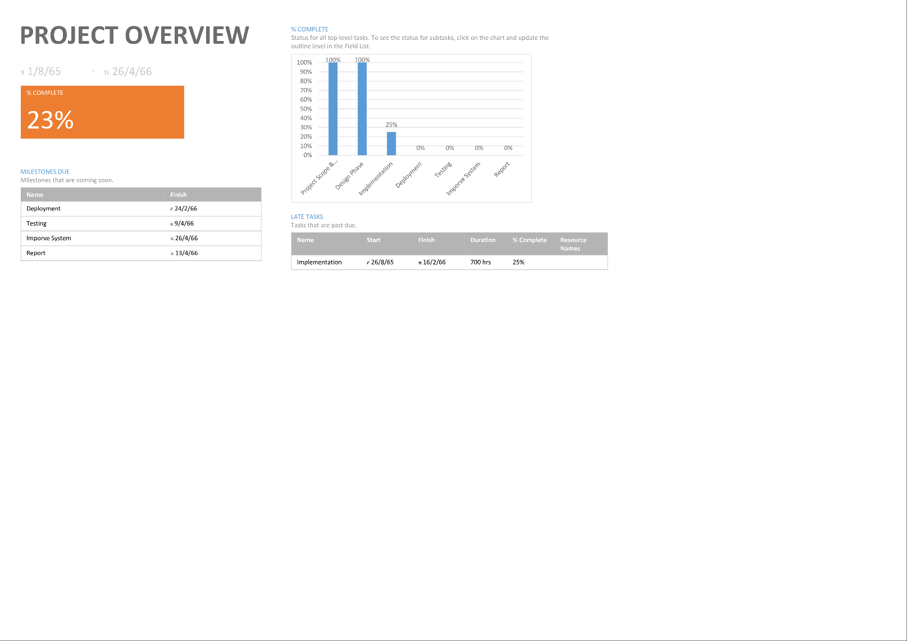

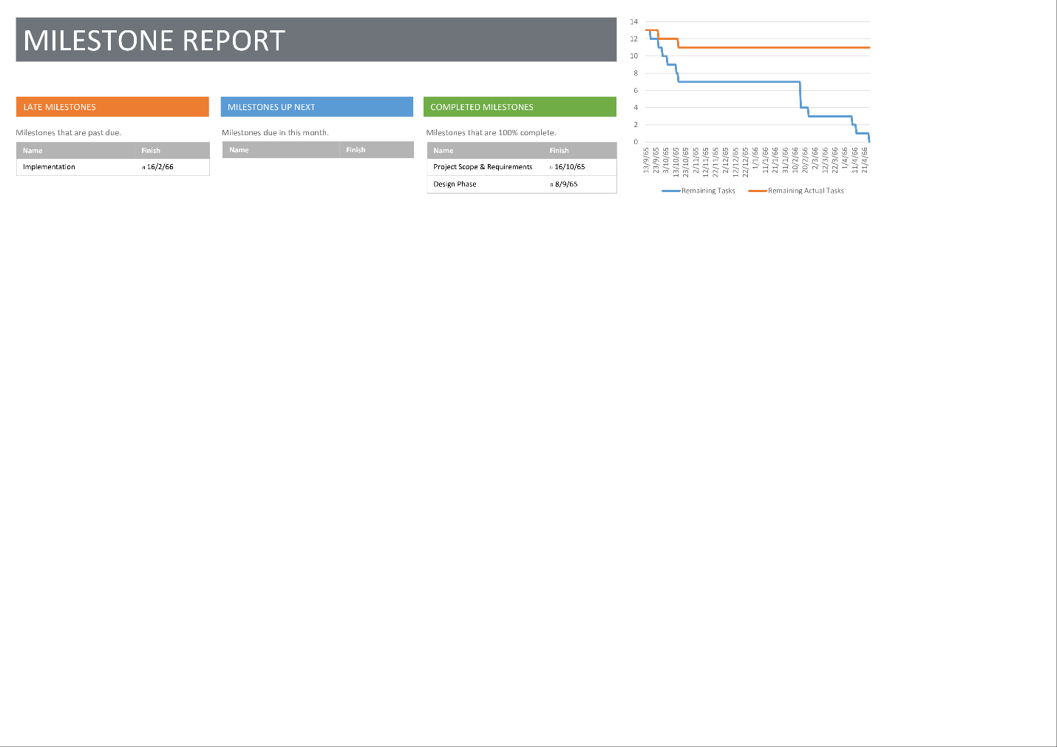

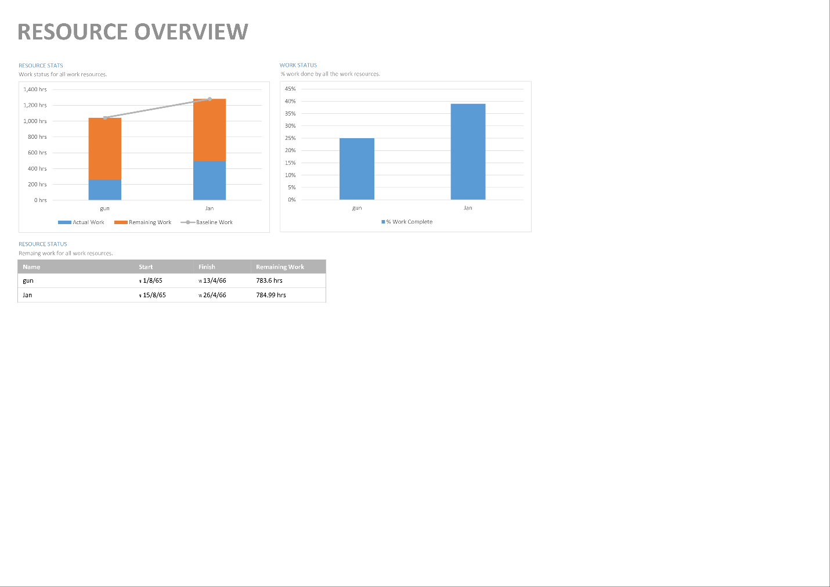

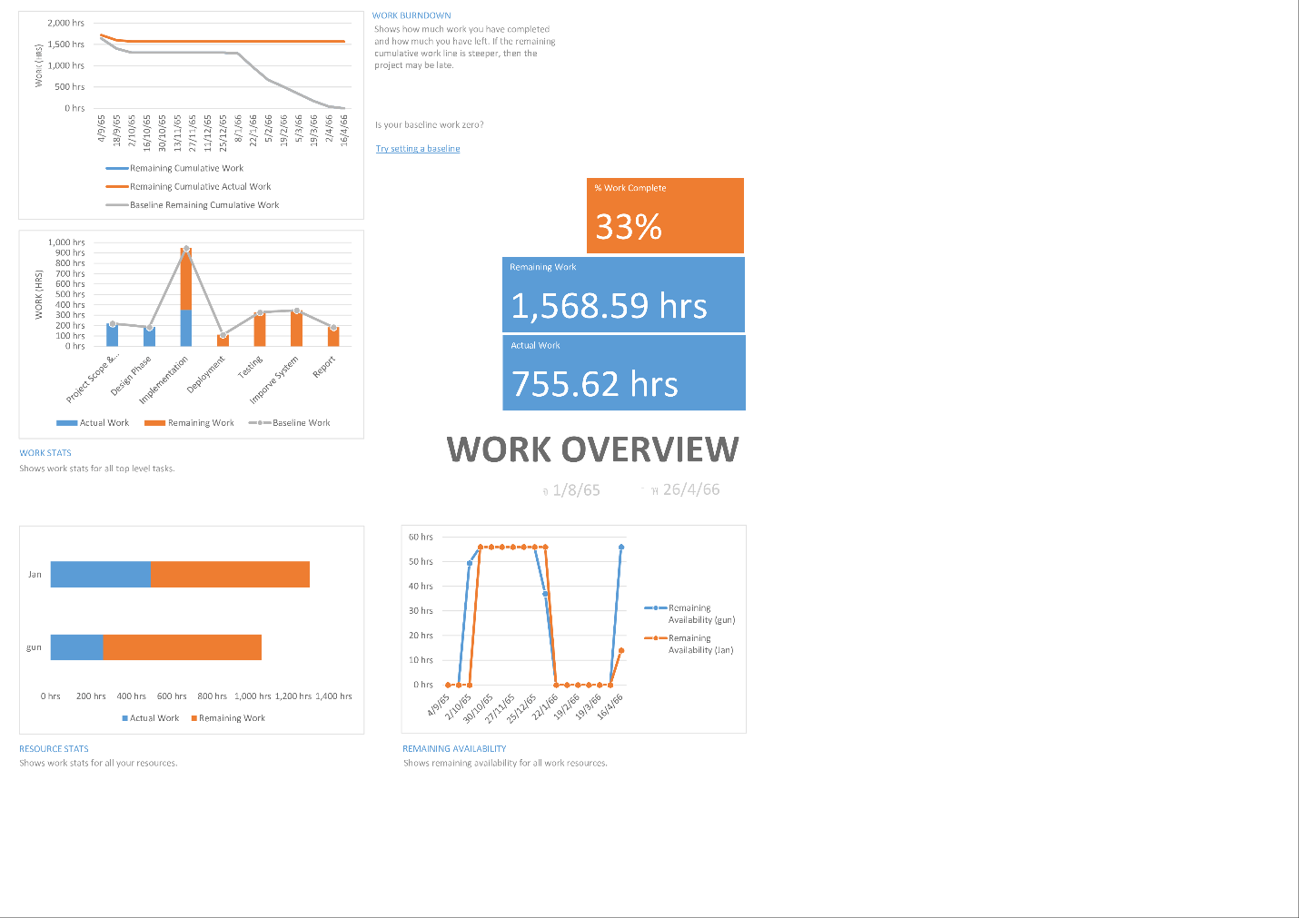

รูปภาพประกอบด้วย ข้อความ

คำอธิบายที่สร้างโดยอัตโนมัติ